MySQL安装配置

- 说明
非常感谢您选择SHOP++软件，希望我们的产品和服务能带给您一个安全、高效、强大的电子商务解决方案。本文档为SHOP++参考资料，详细讲解了MySQL的安装配置方法，以方便用户更好的安装和使用SHOP++软件，若您在SHOP++软件使用过程中遇到任何问题，欢迎访问SHOP++网站。
本文档仅供参考使用，请您根据实际情况进行相关操作。对于任何第三方产品和服务SHOP++不提供任何担保和认可，也不承担或负有任何责任。

SHOP++官方网站：http://www.shopxx.net
SHOP++交流论坛：http://bbs.shopxx.net

- 运行环境
Windows 7_x32
MySQL 5.5.32_x32

- MySQL安装配置
- 运行mysql-5.5.32-win32.msi安装文件，点击“Next”，如下图所示：
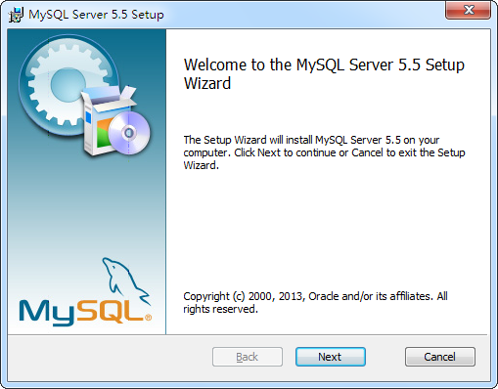

- 同意用户许可协议，勾选“I accept the terms in the License Agreement”，点击“Next”，如下图所示：
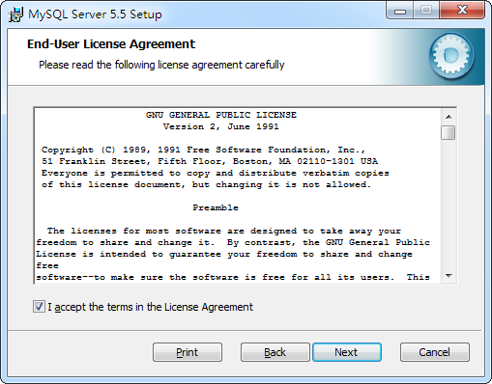

- 点击“Custom”选择自定义安装模式，如下图所示：
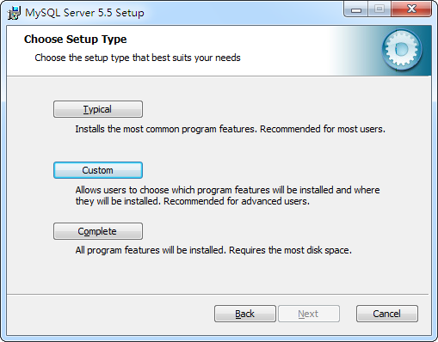

- 选择需要安装的功能并设置安装路径，点击“Next”，如下图所示：
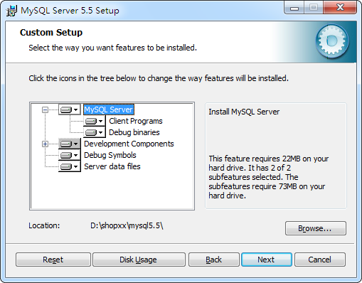

- 确认安装MySQL，点击“Install”，如下图所示：
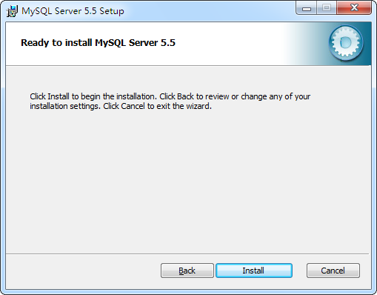

- 等待MySQL安装完成，如下图所示：
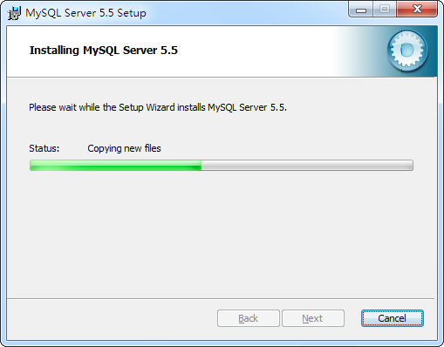

- 点击“Next”，如下图所示：
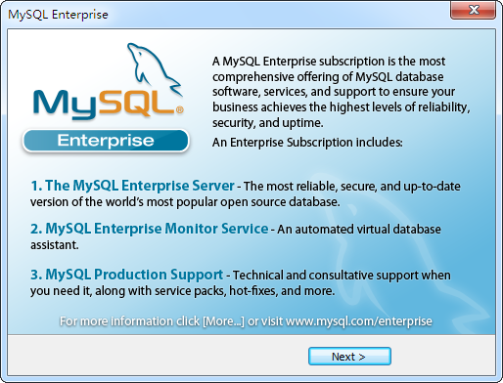

- 点击“Next”，如下图所示：
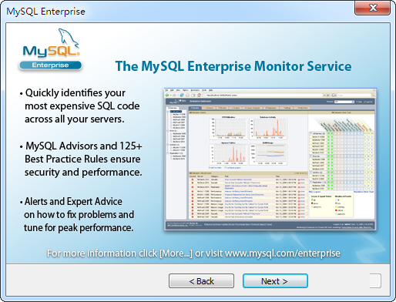

- 勾选“Launch the MySQL Instance Configuration Wizard”，点击“Finish”进入MySQL配置程序，如下图所示：
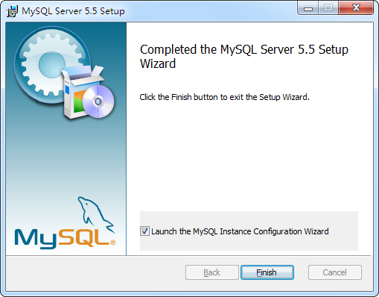

- 进入MySQL配置程序，点击“Next”，如下图所示：
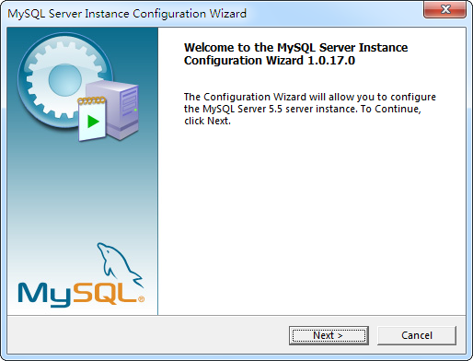

- 选择“Detailed Configuration”详细配置模式，点击“Next”，如下图所示：
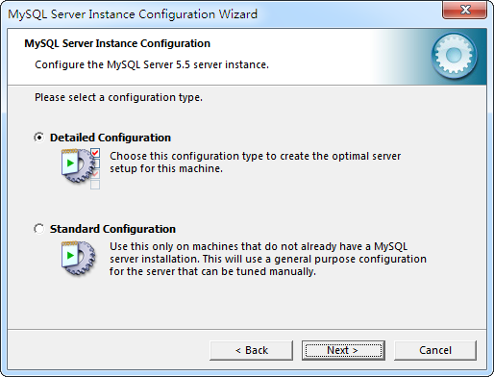

- 根据实际情况选择服务器类型（“Developer Machine” - 开发环境、“Server Machine” - 服务器、“Dedicated MySQL Server Machine” - 独立数据库服务器），点击“Next”，如下图所示：
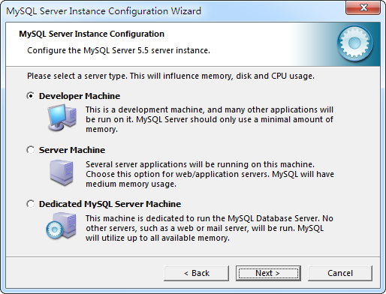

- 根据实际情况选择数据库用途（“Multifunctional Database” - 多功能、“Transactional Database Only” - 专注于事务处理、“Non-Transactional Database Only” - 非事务处理），点击“Next”，如下图所示：
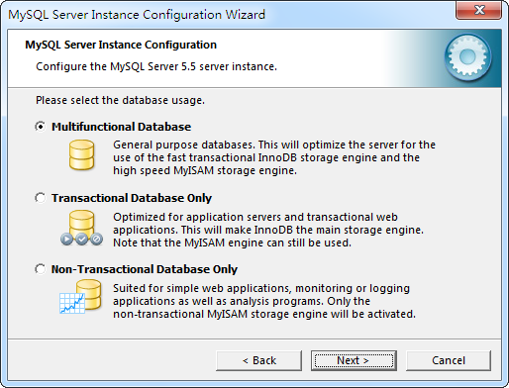

- 设置MySQL数据库文件存储路径，点击“Next”，如下图所示：
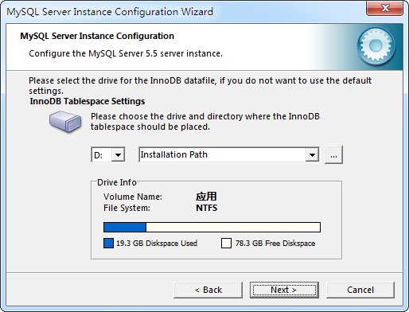

- 根据实际情况设置MySQL连接数，点击“Next”，如下图所示：
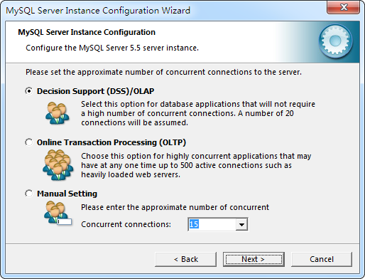

- 设置MySQL端口并启用标准模式，点击“Next”，如下图所示：
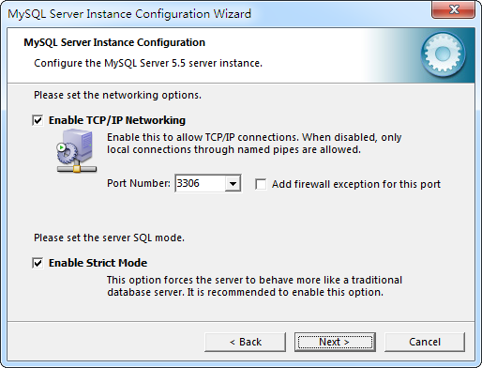

- 设置MySQL字符集编码为UTF-8，点击“Next”，如下图所示：
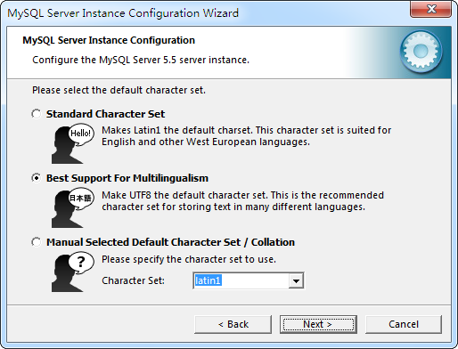

- 设置Windows服务名称，点击“Next”，如下图所示：
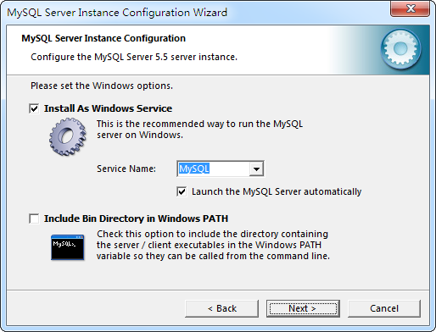

- 设置MySQL root用户密码，点击“Next”，如下图所示：
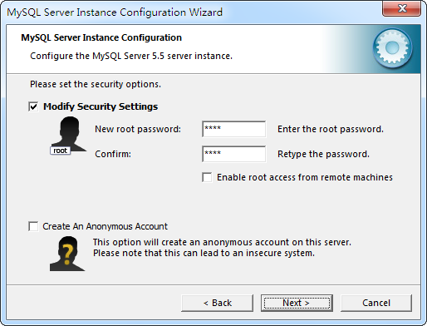

- 点击“Execute”完成配置并启动MySQL，如下图所示：
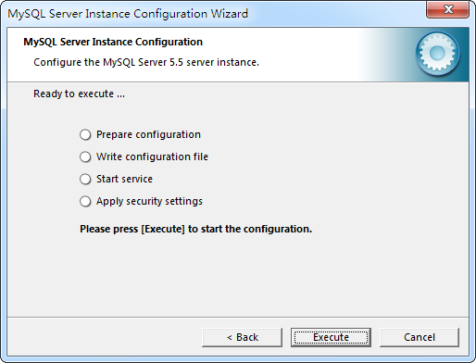

- MySQL配置完成，点击“Finish”，如下图所示：
